Parte 1: Investigación teórica
- Breve investigación sobre topologías de red (estrella, bus, malla, árbol, híbrida).
Topología
Bus: Usa un único cable que conecta todos los nodos incluidos. El cable principal actúa como columna vertebral de toda la red. Una de las computadoras de la red actúa como servidor del ordenador. Cuando tiene dos puntos finales, se conoce como topología de bus lineal.
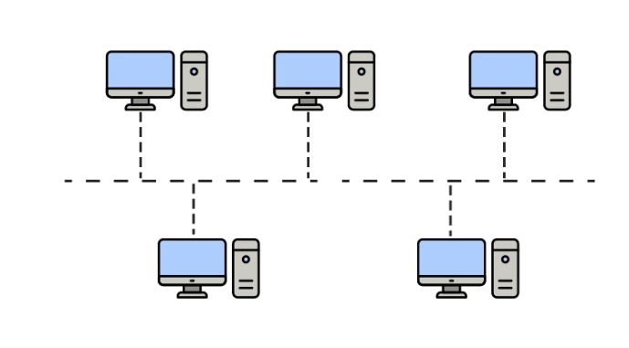
Anillo: Cada dispositivo tiene exactamente dos dispositivos vecinos para fines de comunicación. Se denomina topología en anillo porque su formación es como un anillo.
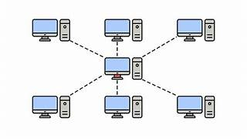

Malla: En este tipo de topología, la mayoría de los dispositivos están conectados de manera casi similar a la topología completa.
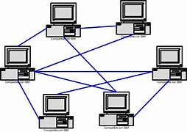
Estrella: Es una configuración para una red de área local en la que cada uno de los nodos están conectados a un punto de conexión central. Es una de las configuraciones de red más usuales.
Anillo doble: Es un tipo de topología de red en la que utilizan dos anillos separados de nodos para proporcionar rutas redundantes entre los nodos.
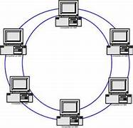
Árbol: Es la combinación de la topología de bus y en estrella. Esta combinación permite a los usuarios tener varios servidores en la red.
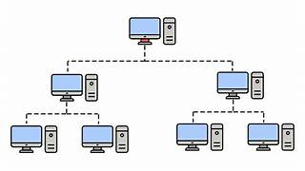
Mixta: Es un tipo de topología de red que utiliza dos o mas topologías de red diferentes.
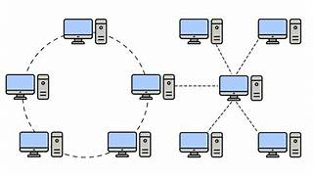

- Conceptos básicos de asignación de IPs: IP estática vs dinámica.
IP estática: Una dirección IP estática es una dirección asignada por tu ISP de forma permanente a un dispositivo. Esta dirección nunca se modifica, aunque si es posible reasignar una nueva.

IP dinámica: Una dirección IP dinámica es la que asigna tu proveedor de internet al dispositivo que quiere tener acceso a internet. Esta dirección no es fija sino que, cada vez que se reinicia, puede modificarse.

- Fundamentos de redes WiFi: puntos de acceso, roaming, canales, seguridad (WPA2, WPA3).
Puntos de acceso:
Punto de acceso tradicional: Un dispositivo dedicado que se conecta a la red mediante un cable ethernet y proyecta una señal WiFi.
Punto de acceso móvil: Es cuando un dispositivo, normalmente un smartphone o un modem portátil, comparte su conexión de datos móviles y la convierte en WiFi para otros dispositivos.
Punto de acceso inalámbrico: Es un equipo que no necesita cables para los usuarios finales, basta con que el dispositivo esté dentro del rango de la señal para conectarse.
Punto de acceso en redes: Es como una parte de una arquitectura de red, ayudando a segmentar, ampliar o mejorar la conectividad en espacios grandes.
Roaming: Es la capacidad de un telefono de efectuar y recibir llamados más allá del servicio local de la empresa que brinda la presentación, es decir, un usuario puede comunicarse en paises extranjeros o en regiones donde su compañoa telefonica no opera.
Canales:
De entrada: Son los medios a través de los cuales se introduce información a un ordenador.
De salida: Son los medios a través de los cuales el ordenador muestra resultados o envía información hacia dispositivos externos.
Seguridad WPA2: Es el mecanismo de red de seguridad robusta y funciona de modo personal o modo empresarial.
Seguridad WPA3: Es el protocolo de acceso a WiFi protegido.

Parte 2: Trabajo práctico
- Diseño de topologías WiFi
Proponer un diseño de red WiFi para un escenario específico, por ejemplo:
  - Una pequeña oficina con 3-5 usuarios
  - Un hogar con varios dispositivos conectados
  - Un campus universitario pequeño
Pequeña oficina con 3-5 usuarios
- Equipamiento mínimo: Un router WiFi de buena calidad, ubicado de forma central en la oficina para maximizar la cobertura y evitar zonas muertas.
- Configuración: La red puede operar en bandas 2.4 GHz y 5 GHz para mejor compatibilidad y velocidad. Cada usuario conectará su portátil, móvil y quizás una impresora. Recomendada contraseña WPA2/WPA3.
- Consejo: Si la estructura tiene varias habitaciones o paredes gruesas, considera un repetidor WiFi o un segundo punto de acceso. Es importante dar prioridad de calidad de servicio a impresoras y equipos críticos para la productividad.

Hogar con varios dispositivos conectados
- Equipamiento mínimo: Router WiFi moderno (idealmente WiFi 5 o WiFi 6) colocado en una zona central. En casas grandes, añade puntos de acceso o repetidores para mantener la señal fuerte en toda la vivienda.
- Configuración: Usar la banda de 5 GHz para dispositivos que requieran mayor velocidad (TV, consolas, portátiles) y 2.4 GHz para móviles, asistentes inteligentes y domótica. Actualizar firmware y configurar clave WPA3 si está disponible.
- Consejo: Si hay más de 10 dispositivos, un router mesh o varios puntos de acceso resultan óptimos para evitar ralentizaciones. Colocar repetidores en plantas superiores/inferiores en caso de viviendas de varios pisos.

Campus universitario pequeño
- Equipamiento mínimo: Red de tipo mesh o combinación de varios puntos de acceso profesionales (APs) distribuidos estratégicamente, conectados por cable al core de la red. Router principal con capacidad de gestionar múltiples subredes.
- Configuración: Segmentar el tráfico por SSID y VLANs (por ejemplo, WiFi para estudiantes, administrativos, invitados). Usar controladores centralizados para gestionar los APs y monitorizar el tráfico. Prioridad de seguridad WPA3 y autenticación robusta (radius/certificados).
- Consejo: Mapear area de cobertura considerando muros y áreas de alta densidad. Prever redundancia y escalabilidad en caso de crecimiento. Realizar estudios de campo para ubicar los APs donde la señal sea óptima, y actualizar hardware periódicamente según necesidades reales del campus.

